**Apostila de Lógica de Programação - Parte 5**

Relação de Exercícios

Páginas 144, 146, 149, 151, 152, 153, 154,

155, 156, 157, 158, 159, 160, 161.

**Página 144 (Desafio):**

Vire as duas ampulhetas, quando a de 7 minutos acabar, quer dizer que a de 11 minutos faltam 4 minutos para terminar. Disso é só esperar a de 11 minutos acabar virá-la novamente. Ou seja, serão 4+11 minutos que vai dar os 15 minutos.

**Página 146:**

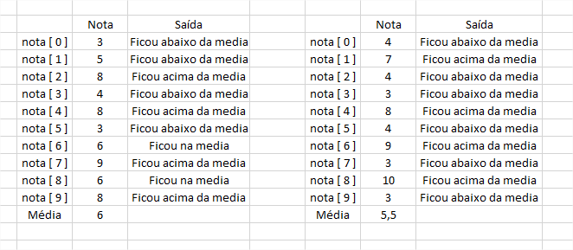

*Diagrama na próxima página

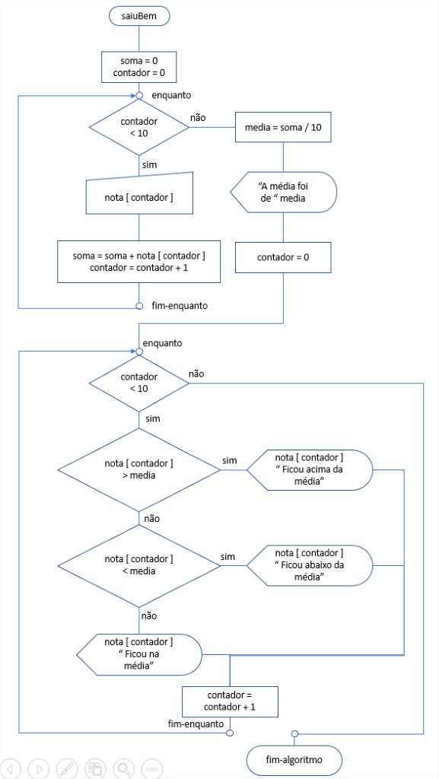

**Página 149:**

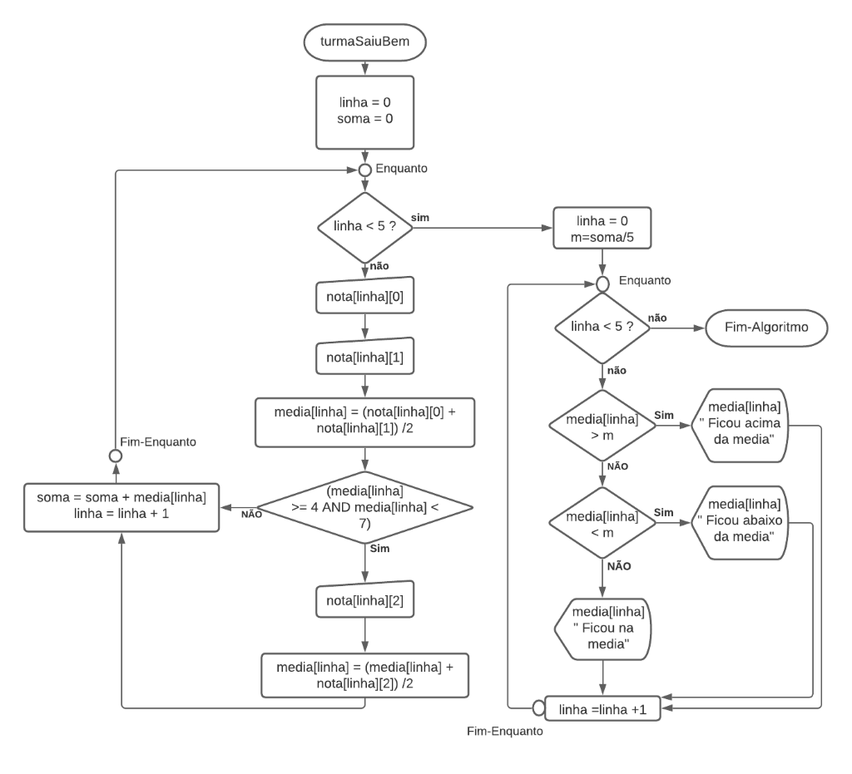

**Teste de mesa:**

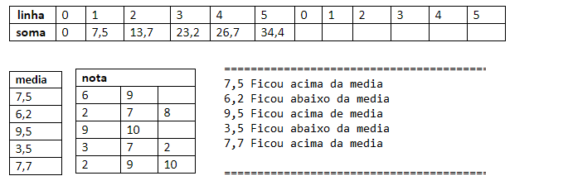

**Página 151:**

**algoritmo** soma10

**declare** soma, vetor[10], i **numerico**

i = 0

**enquanto** i < 10

**receba ve**tor[i]

i= i + 1

**fim-enquanto**

i = 0

**enquanto** i < 10

soma = vetor[i] + soma

i = i + 1

**fim-enquanto**

**exiba** soma

**fim-algoritmo**

**Página 152:**

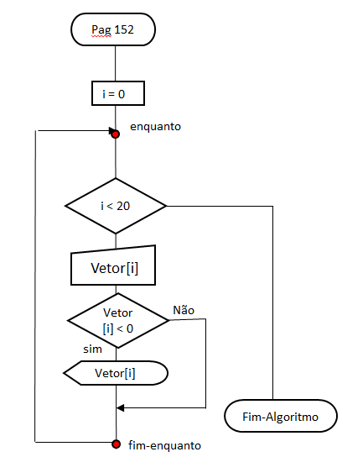

**Página 153:**

**algoritmo** naoLocalizado

**declare** vetor[30], i, j numerico

i = 0

**enquanto** i < 30

**receba** vetor[i]

i= i + 1

**fim-enquanto**

i = 0

**enquanto** i < 29

j = i + 1

**enquanto** j < 30

**se** vetor[i] = vetor[j] **faca**

**exiba** j

**senao**

**exiba** "Não encontrado"

**fim-se**

j = j + 1

**fim-enquanto**

i = i + 1

**fim-algoritmo**

**Página 154:**

**algoritmo** naoRepetidos

**declare** vetor[10], cont, num, posVazia, posExiste numerico

cont = 0

posVazia = -1

**enquanto** cont < 10

**Receba** num

posExiste = 0

**enquanto** posExiste <= posVazia

**se** ArrayNum [posExiste] - num

posExiste = 10

**senao**

posExiste = posExiste + 1

**fim-se**

**fim-enquanto**

**se** posExiste < 10

PosVazia = posVazia + 1

ArrayNum[posVazia] = num

cont = cont + 1

**Fim-se**

**fim-algoritmo**

**Página 155:**

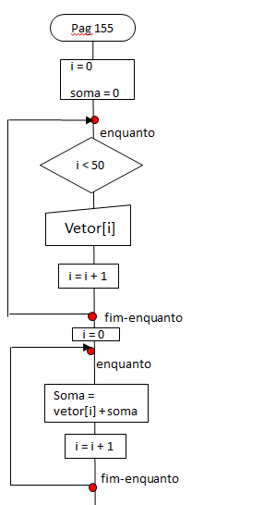

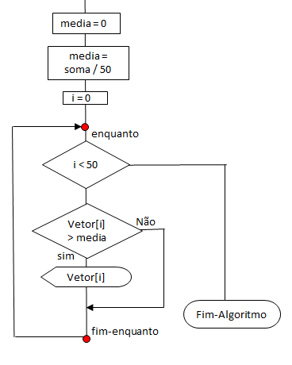

**Página 156:**

**algoritmo** matriz

**declare** matriz[5][5], i, j, soma **numerico**

i = 0

**enquanto** i < 5

j = 0

**enquanto** j < 5

**receba** matriz[i][j]

j=j+1

fim-**enquanto**

i = i+1

**fim-enquanto**

soma=0

i=0

**enquanto** i < 5

soma = soma + matriz[i][j]

i = i + 1

**fim-enquanto**

**exibe** soma

**Fim-algoritmo**

**Página 157:**

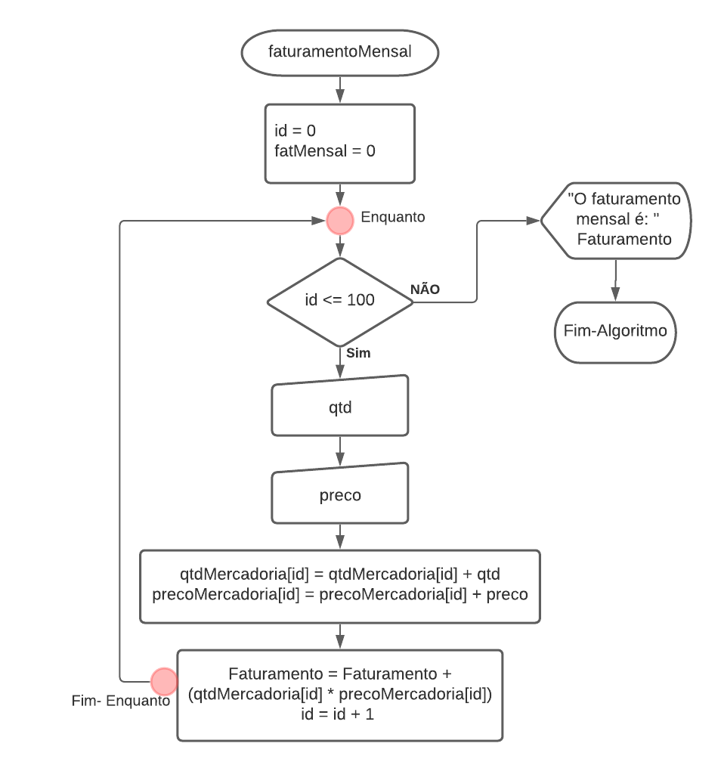

**Página 158:**

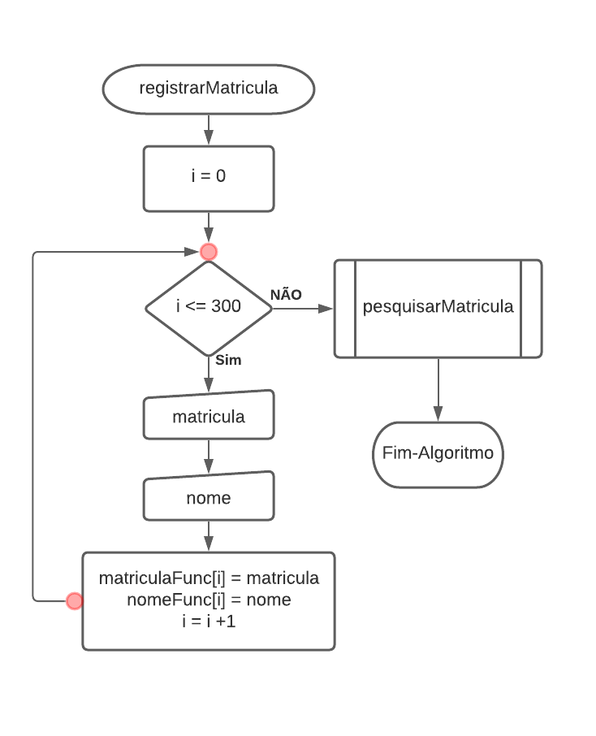

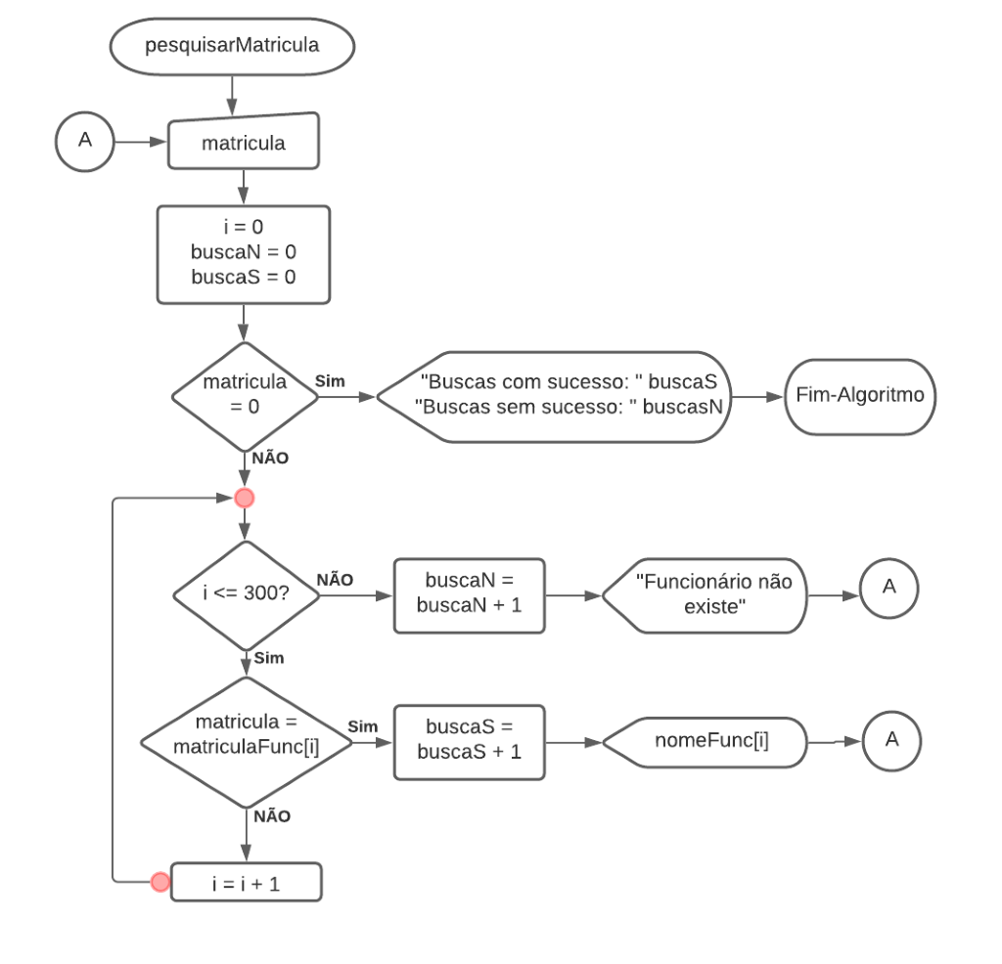

**Página 159:**

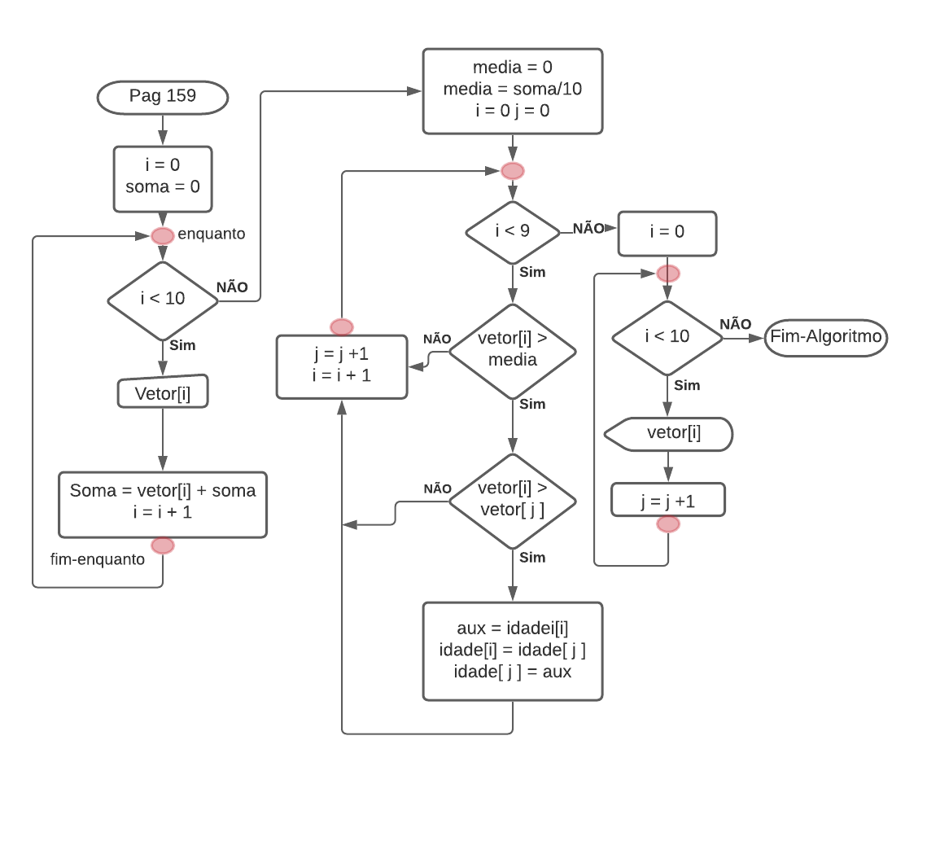

**Página 160(Desafio)**

São 49 sacolas x 7 gatos grandes x 4 pernas + 343 gatos grandes x 7 gatos pequenos x 4 pernas = 10976 pernas. São 14 pernas das garotas + as do gato = 10990 pernas

**Página 161:**

**algoritmo** passagemAerea

**enquanto** i <= 37

**leia** voos[i], disp[i]

**fim-enquanto**

**leia** IDcliente

**enquanto** IDcliente <> 99999 faça

**leia** numeroVoo

i <- 0

**faça**

i <- i + 1

**enquanto** ( i= 37 ou voos[i] = numeroVoo)

**se** ( voos[i]= numeroVoo) então

**se** (disp[i]>o) então

**escreva** ("Identidade cliente: ", cliente, "Nr Voo: ",numeroVoo)

**senão**

**escreva** ("O Vôo ", numeroVoo, " está lotado!")

**fim-se**

**senão**

**escreva**("Vôo inexistente")

**fim-se**

**leia** cliente

**fim-enquanto**

**fim-algoritmo**